GUIA DE LENGUAJE
Nombre: | Curso: 1° | Fecha: semana N°9
¿QUÉ APRENDEREMOS?
Objetivo (s):
Reconocer que las palabras son unidades de significado separadas por espacios en el texto escrito. (OA 2).
Contenidos:
1.- Nexo Y

Objetivo de la semana: Reconocer nexo y, en la lectura y escritura de distintas oraciones, identificando que se utiliza para unir palabras y oraciones observando ejemplos y apoyándose en video educativo.
Habilidad: reconocer

¿Qué necesito saber?

Para comenzar necesitas saber de qué se trata la habilidad de reconocer y el uso del nexo Y

Entonces:
Reconocer es: Examinar con cuidado y atención.

EL USO DEL NEXO Y es la más usada para unir oraciones.

¡COMENZAMOS LA CLASES!
Hoy trabajaremos con el nexo y

Así la encontraremos en diarios y revistas.
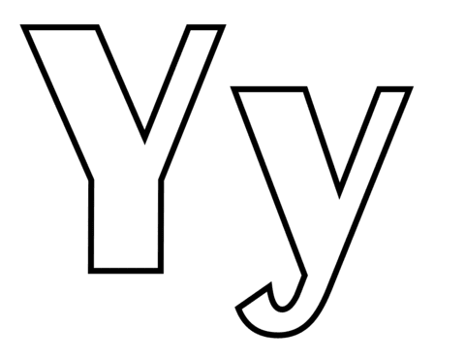
Así la escribiremos en nuestro cuaderno.

- El nexo Y sirve para unir ideas o palabras

Y

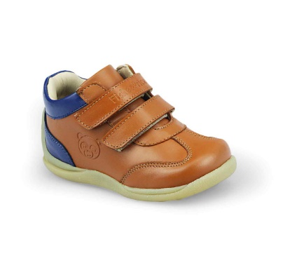
Y

UTILIZANDO LA Y TAMBIEN PODEMOS FORMAR ORACIONES.

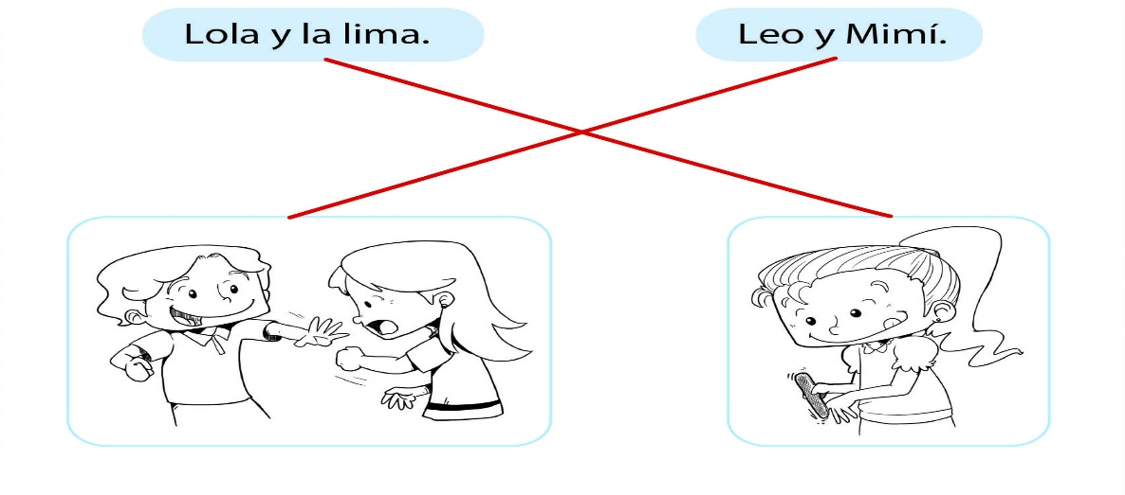

¡A TRABAJAR!
Hoy trabajaremos en el cuaderno de lenguaje, para esto pide a un adulto que escriba cada instrucción en la que trabajaremos hoy.
Puedes apoyar en este video.
https://www.youtube.com/watch?v=59AZitNB-ac
- -Observa la letra Y mayúscula y minúsculas y escríbela en tu cuaderno de lenguaje, en cuatro líneas como muestra el ejemplo. Luego forma parejas utilizando el nexo y.
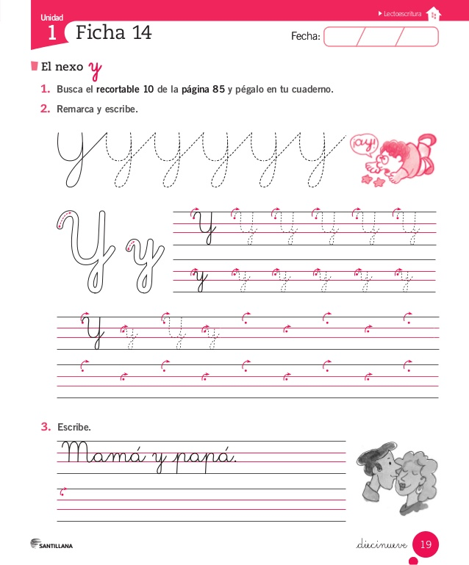

- OBRSERVA LAS IMÁGENES Y UNELAS SEGÚN CORRESPONDA.

- UNE LAS PAREJAS USANDO EL NEXO Y
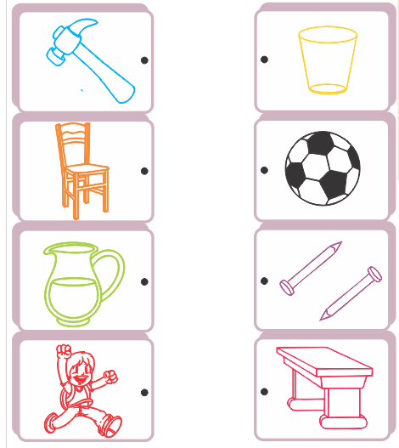

Ejemplo:
4-Lee la oración y dibuja.

La mamá y la paloma.

¡Felicitaciones lo hiciste muy bien!

Responde en voz alta.
¿Qué he aprendido?
¿Qué fue lo que más te costó? Por qué?

TOMA UNA FOTO DE LOS TICKET DE SALIDA Y ENVIALO A TU PROFESORA whatsapp +5698414338
DIA VIERNES

FORMA PAREJAS USANDO EL NEXO Y
Y

